УТВЕРЖДЕНО
приказом Государственной службы
ветеринарной медицины
Луганской Народной Республики
от 19.04.2018 № 71

Зарегистрировано в Министерстве юстиции
Луганской Народной Республики
27.04.2018 за № 125/1769

Положение о медали «За службу»
1. Положение о медали «За службу» (далее – Положение) устанавливает перечень лиц, которые могут быть представлены к награждению, основания для награждения, а также описание и изображение медали «За службу» и удостоверения к ней.
2. Медаль «За службу» является ведомственной наградой Государственной службы ветеринарной медицины Луганской Народной Республики (далее – ГСВМ ЛНР).
3. Медалью «За службу» награждаются:
сотрудники ГСВМ ЛНР, ее структурных подразделений;
сотрудники территориальных органов ГСВМ ЛНР;
сотрудники подведомственных ГСВМ ЛНР государственных учреждений;
работники и трудовые коллективы в сфере ветеринарной медицины предприятий, учреждений и организаций, независимо от формы собственности, за безупречную работу, выдающийся вклад, высокий профессионализм, особые заслуги в становлении и развитии службы ветеринарной медицины Луганской Народной Республики, за выполнение заданий особой важности и сложности, в связи с государственными, профессиональными праздниками, знаменательными или персональными юбилейными датами, а также за активную и действенную помощь в проведении мероприятий, организуемых ГСВМ ЛНР, иные заслуги перед Луганской Народной Республикой;
иные лица, оказывающие содействие в решении задач, возложенных на ГСВМ ЛНР.

4. Награждение медалью «За службу» производится за многолетнюю безупречную и эффективную службу, добросовестное выполнение должностных обязанностей.

5. Описание медали «За службу» приводится в приложении № 1 к Положению.
Изображение медали «За службу» приводится в приложении № 2 к Положению.
Описание удостоверения к медали «За службу» приводится в приложении № 3 к Положению.
Форма удостоверения к медали «За службу» приводится в приложении № 4 к Положению.

Начальник
Государственной службы
ветеринарной медицины
Луганской Народной Республики Н.В. Грабко

Приложение № 1
к Положению о медали «За службу»

Описание медали «За службу»

1. Ведомственная награда Государственной службы ветеринарной медицины Луганской Народной Республики - медаль "За службу" состоит из подвеса и колодки, соединенных между собой соединительным кольцом.

2. Подвес изготавливается из латуни и представляет собой равносторонний крест синего цвета в золотистом обрамлении с желтыми каемочками, наложенного на лавровый венок золотого оттенка. Размер подвеса 55х55 мм.

3. В центре креста - круглый медальон белого цвета, внутри которого расположен равносторонний крест синего цвета в желтом обрамлении, в середине которого изображен кадуцей, обвитый змеей желтого цвета. Медальон обрамлен двумя лавровыми ветвями. Внизу медальона, по кругу, на голубом фоне размещена надпись желтыми буквами "За службу".

4. Колодка изготавливается из латуни и представляет собой прямоугольник с размерами 27х40мм, обтянутый муаровой лентой с вертикальными полосками синего, голубого и красного цветов.

5. На оборотной стороне колодки установлена специальная булавка для крепления медали к одежде.

6. На обратной стороне медали «За службу» горизонтально расположена надпись «ГОСУДАРСТВЕННАЯ СЛУЖБА ВЕТЕРИНАРНОЙ МЕДИЦИНЫ ЛУГАНСКОЙ НАРОДНОЙ РЕСПУБЛИКИ»- в три строки.

7. Все изображения и надписи являются рельефными.

Приложение № 2
к Положению о медали «За службу»

Изображение медали «За службу»

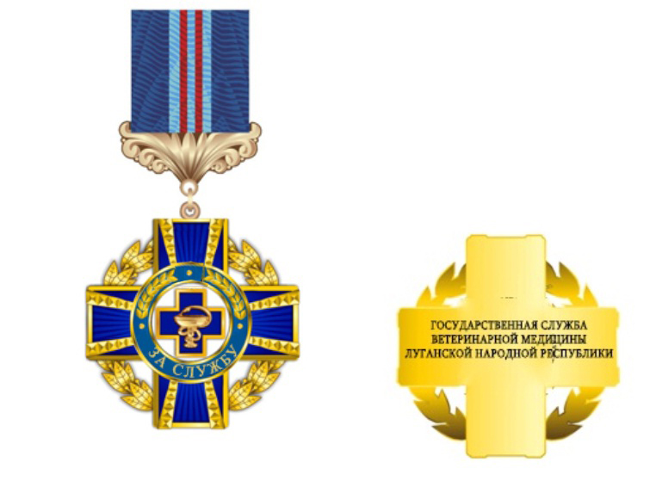

Приложение № 3
к Положению о медали «За службу»

Описание удостоверения к медали «За службу»

1. Бланк удостоверения к медали «За службу» изготавливается из плотного картона белого цвета. Бланк удостоверения в развернутом виде имеет размер 105 x 152 мм.

2. На лицевой стороне обложки удостоверения к медали «За службу» вверху посередине располагается крест белого цвета с обрамлением синего цвета с кадуцеем, обвитым змеей серого цвета, поверх креста располагается заглавная буква английского алфавита «V» синего цвета. Вокруг данного изображения размещается надпись: «ГОСУДАРСТВЕННАЯ СЛУЖБА ВЕТЕРИНАРНОЙ МЕДИЦИНЫ ЛНР» синего цвета. Ниже центровано располагаются надписи в следующем порядке: «ГОСУДАРСТВЕННАЯ СЛУЖБА ВЕТЕРИНАРНОЙ МЕДИЦИНЫ ЛУГАНСКОЙ НАРОДНОЙ РЕСПУБЛИКИ» – в три строки, «УДОСТОВЕРЕНИЕ К МЕДАЛИ» – в две строки и «ЗА СЛУЖБУ» – в одну строку. Все надписи выполнены в синем цвете.

3. В центре первой страницы внутренней стороны удостоверения к медали «За службу» располагается цветное изображение медали «За службу».
В верхней части второй страницы внутренней стороны удостоверения к медали «За службу» располагается надпись «УДОСТОВЕРЕНИЕ» и учетный номер, ниже – три горизонтальные линии для внесения фамилии, имени и отчества награждаемого лица. Далее располагается надпись «Приказом Государственной службы ветеринарной медицины Луганской Народной Республики» – в три строки, ниже – надпись «от» и реквизиты: число, месяц, год и номер приказа – в одну строку. Ниже располагаются надписи: «награжден(а) медалью» – в одну строку и «ЗА СЛУЖБУ» – в одну строку. В нижнем левом углу второй страницы внутренней стороны удостоверения к медали «За службу» располагаются надписи: «Начальник Государственной службы ветеринарной медицины Луганской Народной Республики» – в четыре строки и место печати, строка для подписи, строка для инициалов и фамилии начальника Государственной службы ветеринарной медицины Луганской Народной Республики. Все надписи выполнены в черном цвете.

Приложение № 4
к Положению о медали «За службу»

Форма удостоверения к медали «За службу»
Обложка удостоверения


Внутренняя сторона удостоверения
